Утверждаю
Директор ГАУ ДПО ЧИРОиПК 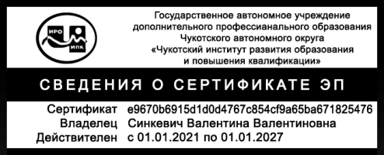 В.В. Синкевич

Реестр публикаций
методических разработок работников образования
Чукотского автономного округа за 2023 год

№ п/п | Ф.И.О., должность, место работы разработчика | Наименование методической разработки | Ф.И.О. экспертов | Наименование издания регионального педагогического сообщества, где опубликована методическая разработка | Месяц, год издания
1 | Савченко Ольга Борисовна,  учитель истории и обществознания МБОУ «СОШ №1 г Анадыря» | Программа курса внеурочной деятельности для обучающихся  5 классов  «В жизни всегда есть место подвигу» | Коваленко М.Н.  Пивович А.И. | http://chiroipk.ru | июнь 2023
2 | Савченко Ольга Борисовна,  учитель истории и обществознания МБОУ «СОШ №1 г Анадыря» | Методическая разработка урока ОДНКНР («Основы духовно-нравственной культуры народов России»)  для 5 класса «Семья – хранитель духовных ценностей» | Панарультына Н.М.  Фирстова С.В. | http://chiroipk.ru | июнь 2023

